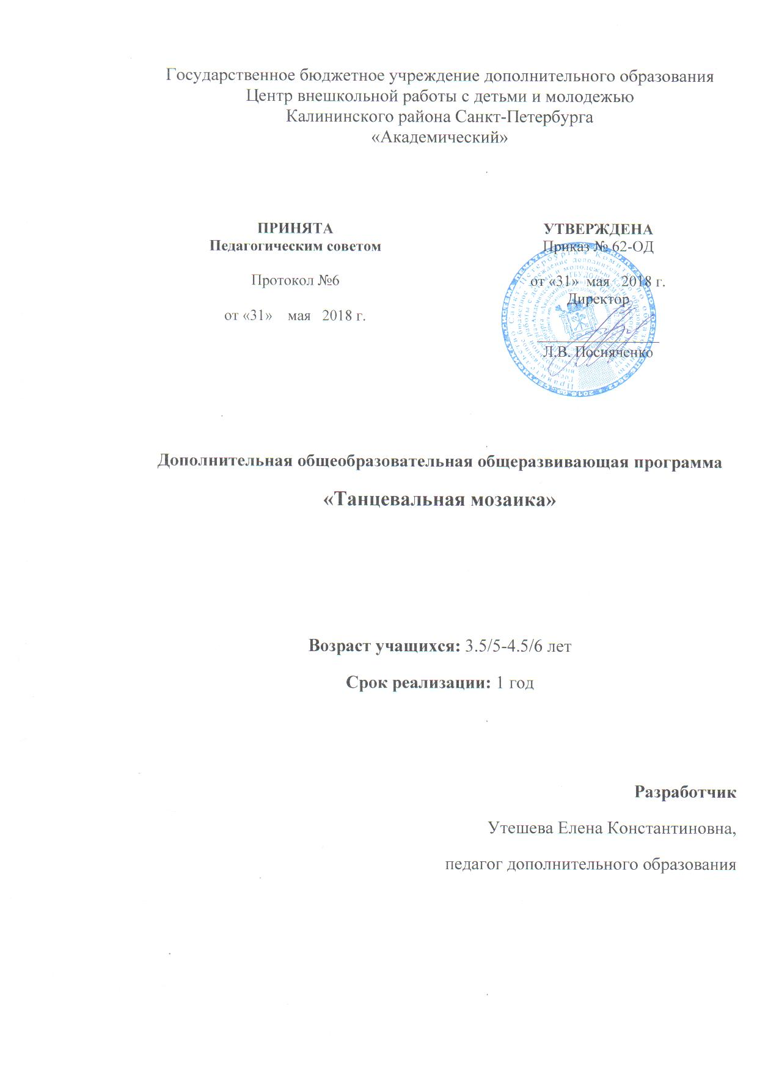

Пояснительная записка

Большие возможности для воспитания души и тела заложены в синтезе музыки и пластики. Этот вид деятельности основывается на потребности ребёнка в движении. В то же время музыка, её различные виды и жанры, являются побудителем двигательных проявлений.
В дошкольном возрасте закладываются основы здоровья, гармоничного умственного, нравственного и физического развития ребёнка, формируется личность человека.
Движение под музыку помогает разностороннему развитию детей. Оно развивает эмоциональность и образность восприятия музыки, чувств ритма, мелодический и гармонический слух, дети учатся согласовывать движения с музыкой, исполнять движения музыкально и выразительно.
Данная программа на разных этапах работы с детьми идёт по возрастающей линии в направлении всё большего раскрепощения тела и духа ребёнка, так как способствует развитию творческого потенциала личности. Ребёнок приобретает жизнерадостную самоутверждающую уверенность в себе, что становится основой для развития его интеллектуальной сферы.
Актуальность программы заключается в приобщении детей к движению и музыке различными путями. Музыка – один из ярких и эмоциональных видов искусства, наиболее эффективное и действенное средство воспитания детей. В музыкально-ритмической деятельности оно происходит посредством доступных и интересных упражнений, музыкальных игр, танцев, ритмических композиций, хороводов, помогающих ребёнку лучше почувствовать и полюбить музыку, проникнуться её настроением, осознать характер произведения, понять его форму, выразительные средства.
Программа «Танцевальная мозаика» относится к художественной направленности, по уровню освоения является общекультурной
Отличительной особенностью данной образовательной программы является:
1.Данная программа является музыкально-ритмическим психотренингом, развивающим внимание, волю, память, подвижность и гибкость мыслительных процессов, направленным также на развитие музыкальности и эмоциональности, творческого воображения, фантазии, способности к импровизации в движении под музыку.
2.Ориентация не только на развитие детей, но и на совершенствование профессионализма самого педагога в области ритмических движений, коррекция содержания работы «на себя во взаимодействии с детьми».
3.Использование в качестве музыкального сопровождения целостных произведений в грамзаписи и в «живом» исполнении. Целостный музыкальный образ передаётся разнообразными пластическими средствами, требующими как свободного владения телом, так и тонкого музыкального слуха, богатого воображения и фантазии.
Программа предлагает дальнейшее развитие идеи использования музыкально-ритмических движений как средства психологического раскрепощения ребёнка через освоение своего собственного тела как выразительного инструмента, а также создаёт необходимый двигательный режим, положительный настрой, что способствует укреплению здоровья ребёнка, его физическому и умственному развитию
Адресат программы: программа предназначена для детей 3,5/5 – 4,5/6 лет и рассчитана на 1 год. На обучение принимаются все желающие, не имеющие ограничения по здоровью (условием для приема является наличие медицинской справки с заключением о допуске к занятиям)
Объем и срок реализации программы
Программа рассчитана на детей – с 3,5/5 – 4,5/6 лет.
Срок обучения – 1 год.
Количество часов в год – 72 часа.

Цель
Творческое и физическое развитие учащихся посредством музыкально-ритмических движений, содействие всестороннему развитию личности дошкольника

Задачи
Обучающие:
-обучать технике выполнения движений;
-учить реагировать на сигналы педагога и действовать в соответствии с ними;
-учить согласовывать свои действия с движениями других детей и с музыкой: начинать и заканчивать упражнение одновременно, соблюдать нужный темп;
-дать понятия «врассыпную», «круг» (линия танца), «линия» и др.;
-формировать музыкально-ритмические навыки;
-дать понятия жанр произведения (плясовая, колыбельная, марш) и учить выражать это самостоятельно в соответствующих движениях и в слове;
-учить передавать в пластике разнообразный характер музыки, различные оттенки настроения (весёлое – грустное, шаловливое – спокойное, радостное – беспокойное и т. д.);
-учить передавать основные средства музыкальной выразительности: темп (умеренно-быстрый, умеренно-медленный, быстрый); динамику (громко – тихо, умеренно громко, усиление и уменьшение звучания); регистр (высокий – низкий – средний); метроритм (сильную долю, ритмическую пульсацию мелодии, сочетание восьмых, четвертных); различать 2-3^{х} частную форму произведения;
-обогащать двигательный опыт различными видами движений.

Развивающие:
-развивать и совершенствовать двигательные качества и умения, физические способности, мышечную силу, гибкость и пластичность, ловкость, точность, выносливость, быстроту, силу, координацию
-развивать умение ориентироваться в пространстве;
-формировать правильную осанку,
-развивать способность воспринимать музыку, чувствовать её настроение и характер, понимать её содержание;
-развивать чувства ритма, музыкального слуха, память, внимание;
-развивать музыкального кругозора и познавательного интереса к искусству звуков;
-развивать умение согласовывать движения с музыкой;
-развивать творческие способности (воображение, навыки выразительности, пластичности, артистических способностей, способности к импровизации).
- развивать восприятия, внимания, воли, памяти, мышления.
- развивать эмоциональной сферы и умения выражать эмоции в мимике и пантомимике;

Воспитательные:
-воспитывать, желание слушать музыку и исполнять движения под неё, музыкальный вкус;
-воспитывать нравственные качества (доброжелательность, уважение);
-приобщать к здоровому образу жизни и гармонии тела.
-формировать у учащихся нравственно-коммуникативные качества личности: чувство такта, культурных привычек в процессе общения с детьми и взрослыми, формирование терпимости и уважения к мнению других людей.
-воспитывать чувство товарищества;
-воспитывать чувство личной ответственности;
-воспитывать самостоятельность и инициативу;

Условия реализации программы.

Условия набора в коллектив
Программа рассчитана на детей – с 3.5/5-4.5/6 лет. Срок обучения – 1 год.
На обучение принимаются все желающие, не имеющие ограничения по здоровью. Набор детей осуществляется с любого возраста в указанном возрастном интервале.

Условия формирования групп
Группы формируются разновозрастные c 3.5 до 5 лет. Возможен добор в группу в течение учебного года.

Количество детей в группе
Количество детей в группе не менее 8-10 человек.

Формы проведения занятий
Тренинг, игра, концерт, репетиция, открытое занятие.

Формы организации деятельности учащихся на занятии с указанием конкретных видов деятельности:
-фронтальная: работа педагога со всеми учащимися одновременно (беседа, показ, объяснение);
-коллективная (ансамблевая): (групповой показ, репетиция, постановочная работа, концерт) ·
-групповая (работа в малых группах, в парах) ·
-индивидуальная: организуется для работы с солистами, для коррекции пробелов в знаниях и отработки отдельных навыков; для одаренных детей

Материально-техническое оснащение
-наличие помещения, предпочтительно с зеркалами;
-музыкальный инструмент (фортепиано);
-магнитофон, муз. центр;
-флешки или CD диски для записи фонограмм;
- предметы игры;
-спортивные атрибуты;
-коврики гимнастические (для выполнения упражнений на полу).

Кадровое обеспечение.
Наличие концертмейстера на каждом занятии, который обеспечивает:
- аккомпанемент ко всем упражнениям;
- подбор музыкальных композиций;

Планируемые результаты:

Личностные результаты

В результате освоения программы учащиеся будут проявлять:
-интерес к музыке и движениям под музыку в свободных играх;
-желание слушать музыку и исполнять движения под нее;
-умения общаться в коллективе;
-чувства товарищества и личной ответственности;
-уважительное отношение к окружающим, чувство такта, доброжелательность, терпимость;
-уважение к творческим достижениям других учащихся;
-активность, самостоятельность, инициативу;

Метапредметные результаты
-разовьются двигательные качества и умения; физические способности, мышечная сила гибкость и пластичность, ловкость, точность, выносливость, быстроту, силу, координация;
-учащиеся будут чувствовать ритм, грамотно и музыкально исполнять танцевальные движения и их разновидности;
-разовьется способность воспринимать музыку, чувствовать её настроение и характер, понимать её содержание;
-учащиеся буду ориентироваться в пространстве;
-разовьется чувство ритма, музыкальный слух, память, внимание; умение согласовывать движения с музыкой;
-разовьются творческие способности (воображение, навыки выразительности, пластичности, артистических способностей, способности к импровизации).
-разовьётся умение органично и свободно выражать свои чувства через танец;

Предметные результаты:
Учащиеся будут:
-знать технику исполнения различных танцевальных движений;
-знать понятия «врассыпную», «круг» (линия танца), «линия» и др.;
-уметь передавать в пластике разнообразный характер музыки, различные оттенки настроения (весёлое – грустное, шаловливое – спокойное, радостное – беспокойное и т. д.);
-уметь передавать основные средства музыкальной выразительности: темп (умеренно-быстрый, умеренно-медленный, быстрый); динамику (громко – тихо, умеренно громко, усиление и уменьшение звучания); регистр (высокий – низкий – средний); метроритм (сильную долю, ритмическую пульсацию мелодии, сочетание восьмых, четвертных); различать 2-3^{х} частную форму произведения;
-уметь различать жанр произведения (плясовая, колыбельная, марш) и выражать это самостоятельно в соответствующих движениях и в слове;
-уметь реагировать на сигналы педагога и действовать в соответствии с ними;
-уметь согласовывать свои действия с движениями других детей и с музыкой: начинать и заканчивать упражнение одновременно, соблюдать нужный темп;
-уметь строиться в круг, линии, становиться в пары, колонну;
-уметь выражать заданный образ под соответствующую музыку;
-легко и свободно использовать в импровизации разнообразные движения;
-владеть определенным репертуаром.

Учебный план первый год обучения
№  п/п | Название раздела, темы | Количество часов |  |  | Формы контроля
 |  | всего | теория | практика
1 | Введение в программу. Исполнение простых движений и упражнений | 1 | 0,5 | 0,5
2 | Ориентирование в зале | 8 | 2 | 6 | наблюдение
3 | Основные движения:  ходьба  бег и его разновидности  прыжковые движения | 20 | 2 | 18 | практическое задание педагога
4 | Общеразвивающие упражнения | 10 | 2 | 8 | практическое задание педагога
5 | Партерная гимнастика | 14 | 4 | 10 | практическое задание педагога
6 | Имитационные движения | 5 | 1 | 4 | практическое задание педагога
7 | Плясовые движения | 5 | 1 | 4 | практическое задание педагога
8 | Музыкально-ритмические композиции | 8 | 2 | 6 | индивидуальный/ групповой показ, открытое занятие, концерт
9 | Итоговое занятие | 1 | 0,5 | 0,5 | индивидуальный/ групповой показ, открытое занятие, концерт
10 | Итого | 72 | 15 | 57

